Дидактические игры для детей

«Это все автомобили»

Задачи: Учить детей различать грузовой и легковой автомобиль, правильно называть части машины: кабина, кузов, колеса, руль, двери.
Материал для игры: грузовой и легковой автомобили, деревянные кирпичики.
Ход игры:
Воспитатель показывает детям большую грузовую машину.
Воспитатель: Ребята, посмотрите, какая большая, красивая машина. Давайте ее внимательно рассмотрим.
(вместе с детьми рассматриваем машину: кабина, кузов, руль, колеса и т.д.)
Воспитатель: Какой автомобиль, грузовой или легковой?
Правильно, это машина грузовая она перевозит грузы.
Что привезла наша машина?
Кто сидит в кабине грузовой машины?
Что делает водитель?
Правильно, с помощью руля водитель управляет автомобилем.
Какие машины вы видели на улице?
(Воспитатель выслушивает ответы детей, помогает с ответами, затем показывает ребятам различные легковые автомобили, дает возможность детям с ними поиграть)
Воспитатель: Кто из вас ездил на машине?
Где должны машины ездить? Какой они подают сигнал?
(Воспитатель помогает рассказать детям про автомобиль, задает вопросы побуждая малышей к высказыванию.

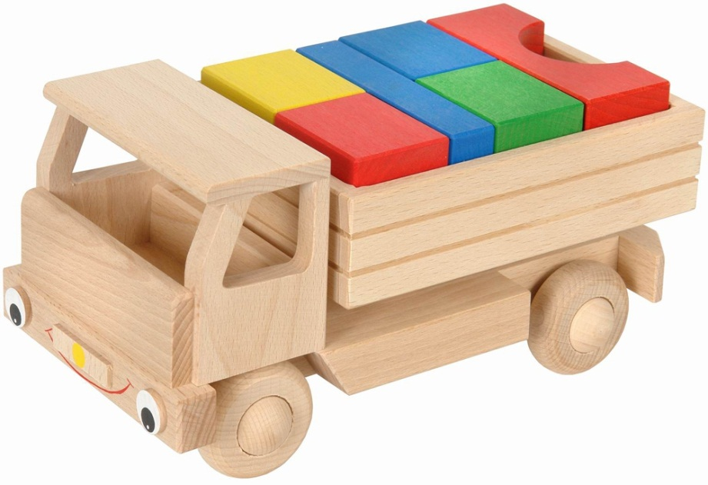

«Пальчик мальчик»

Задачи: приучать детей слушать речь, вникать в смысл потешки;
Развивать умение соотносить слова с действием пальцев.
Игровое правило: пальцы можно загибать только после определенных слов.
Ход игры:
Воспитатель рассматривает на своей руке пальцы, говоря…
Воспитатель: «Этот большой пальчик. А этот поменьше, а вот совсем маленький-мизинчик. Все они живут рядышком, как родные братья. Послушайте, потешку про пальчик».
Воспитатель:
Этот пальчик хочет спать,
Этот пальчик - прыг в кровать!
Этот пальчик-прикорнул, Этот пальчик уж зевнул.
(остается один большой палец, воспитатель обращается к нему)
Тише пальчик не шуми,
Братиков не разбуди!
(после небольшой паузы, разгибает все пальцы, поднимая вверх руку, весело заканчивает)
Встали пальчики. Ура!
В детский сад идти пора.
При повторном проведении игры воспитатель активизирует речь детей, произносит текст так, чтобы они сами дополняли предложения словами. А потом, когда запомнят всю потешку, могли играть самостоятельно.

